### 作业一参考答案

（仅供参考，答案不唯一）

**题目一:**安装MySQL+Navicat

注意中文乱码问题

**题目二：**

现有图书管理数据库的三个关系模式：

图书（总编号，书名，作者，出版单位，单价）

读者 （借书证号，单位，姓名，性别，职称，地址）

借阅 （借书证号，总编号，借书日期）

1．利用MySQL创建图书管理库和图书、读者和借阅三个基本表的表结构。

CREATE TABLE BOOK (

INT (8) NOT NULL PRIMARY KEY auto_increment,[如果你设置为自动增长的，那么插入数据的时候此列可以不插入，而且必须是整形，删除最后一行数据后，自动增长的编号不会从删除的前一行编号自动加一赋值，而且从删除行的编号在+1]

BNAME CHAR (15),

AUTHOR CHAR (15),

PUBLISH CHAR (15),

PRICES DOUBLE(16,2)

);

CREATE TABLE READER (

RNO INT (8) NOT NULL PRIMARY KEY auto_increment,

RDEPT CHAR (15),

RNAME CHAR (10),

RSEX CHAR (3),

PROFESS CHAR (15),

ADDRESS CHAR (35)

);

CREATE TABLE CHECKOUT

( BNO INT(8) REFERENCES BOOK(BNO) ,

RNO INT(4) REFERENCES READER(RNO),

CDATE DATE,

PRIMARY KEY (BNO,RNO)

);

2．利用MySQL在三个表中分别插入以下所给元组。

图书：

|  |  |  |  |  |
| --- | --- | --- | --- | --- |
| 总编号 | 书名 | 作者 | 出版单位 | 单价 |
| 1 |  | 王强 | 科学出版社 | 17.90 |
| 2 | 数据库导论 | 王强 | 科学出版社 | 17.90 |
| 3 | 计算机基础 | 李伟 | 高等教育出版社 | 18.00 |
| 4 | FoxBASE | 张三 | 电子工业出版社 | 23.60 |
| 5 | 高等数学 | 刘明 | 高等教育出版社 | 20.00 |
| 6 | 线性代数 | 孙业 | 北京大学出版社 | 20.80 |
| 7 | 数据库基础 | 马凌云 | 人民邮电出版社 | 22.50 |
| 8 | FoxPro大全 | 周虹 | 科学出版社 | 32.70 |
| 9 | FoxPro大全 | 周虹 | 科学出版社 | 32.70 |
| 10 | 计算机网络 | 黄力钧 | 高等教育出版社 | 21.80 |

INSERT INTO BOOK (

BNAME,

AUTHOR,

PUBLISH,

PRICES

)

VALUES

(

'数据库导论',

'王强',

'科学出版社',

17.90

)

读者：

|  |  |  |  |  |
| --- | --- | --- | --- | --- |
| 借书证号 | 单位 | 姓名 | 性别 | 职称 |
| 1 | 信息系 | 王维利 | 女 | 教授 |
| 2 | 财会系 | 李 立 | 男 | 副教授 |
| 3 | 经济系 | 张 三 | 男 | 讲师 |
| 4 | 信息系 | 周华发 | 男 | 讲师 |
| 5 | 信息系 | 赵正义 | 男 | 工程师 |
| 6 | 信息系 | 李 明 | 男 | 副教授 |

INSERT INTO READER (

RNO,

RDEPT,

RNAME,

RSEX,

PROFESS,

ADDRESS

)

VALUES

(

1,

'信息系',

'王维利',

'科学出版社',

'女',

'同济大学'

)

借阅：

|  |  |  |
| --- | --- | --- |
| 借书证号 | 总编号 | 借书日期 |
| 2 | 1 | 2012-3-19 |
| 1 | 2 | 2012-8-21 |
| 2 | 4 | 2012-3-14 |
| 4 | 5 | 2012-10-8 |
| 2 | 8 | 2012-10-11 |
| 5 | 9 | 2012-8-21 |

INSERT INTO READER (

BNO,

RNO,

CDATE

)

VALUES

(

1,

1,

'2017-9-10'

)

**题目三：**

1.在MySQL中创建数据库School；

2.在数据库 School 中建立Student , Sc, Course 表：

学生 Student (Sno,Sname,Ssex,Sage,Sdept)

|  |  |  |  |  |  |
| --- | --- | --- | --- | --- | --- |
| 序号 | 列名 | 含义 | 数据类型 | 长度 | 备注 |
| 1 | Sno | 学号 | 字符型(char) | 9 | 主键 |
| 2 | Sname | 姓名 | 字符型(varchar) | 8 |  |
| 3 | Ssex | 性别 | 字符型(char) | 2 |  |
| 4 | Sage | 年龄 | 整数(smallint) |  |  |
| 5 | Sdept | 系科 | 字符型(varchar) | 15 |  |

CREATE TABLE Student (

Sno CHAR(9) NOT NULL PRIMARY KEY,

Sname VARCHAR (8),

Ssex CHAR (2),

Sage Int,

Sdept varchar(15)

);

课程表 Course(Cno,Cname,Cpno,Ccredit)

|  |  |  |  |  |  |
| --- | --- | --- | --- | --- | --- |
| 序号 | 列名 | 含义 | 数据类型 | 长度 | 备注 |
| 1 | Cno | 课程号 | 字符型(char) | 4 | 主键 |
| 2 | Cname | 课程名 | 字符型(varchar) | 20 |  |
| 3 | Cpno | 先修课 | 字符型(char) | 4 |  |
| 4 | Ccredit | 学分 | 短整数 (tinyint) |  |  |

CREATE TABLE Course (

Cno CHAR(4) NOT NULL PRIMARY KEY,

Cname VARCHAR (20),

Cpno CHAR (4),

Ccredit TINYINT

);

学生选课 SC(Sno,Cno,Grade)

|  |  |  |  |  |  |
| --- | --- | --- | --- | --- | --- |
| 序号 | 列名 | 含义 | 数据类型 | 长度 | 备注 |
| 1 | Sno | 学号 | 字符型(char) | 9 | 主键 |
| 2 | Cno | 课程号 | 字符型(char) | 4 | 主键 |
| 3 | Grade | 成绩 | 小数(decimal) | 12,2 |  |

CREATE TABLE SC

( Sno CHAR(9) REFERENCES Student(Sno) ,

Cno CHAR(4) REFERENCES Course(Cno),

Grade DECIMAL(12,2),

PRIMARY KEY (Sno,Cno)

);

3.在Student、Course、SC表中插入信息（书P77）

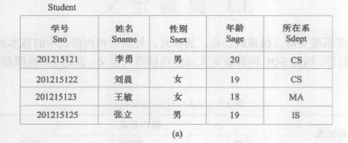

INSERT INTO student (Sno, Sname, Ssex, Sage, Sdept)

VALUES

(

'201212121',

'李勇',

'男',

20,

'CS'

);

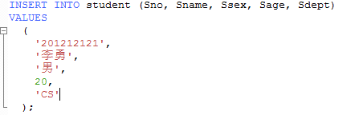

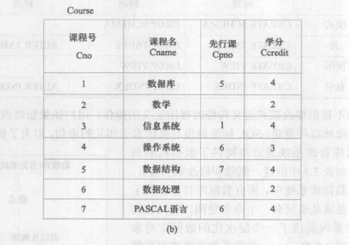

INSERT INTO course (Cno, Cname, Cpno, Ccredit)

VALUES

(

'1',

'数据库',

'5',

4,

);

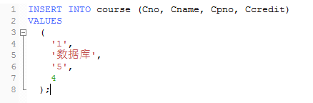

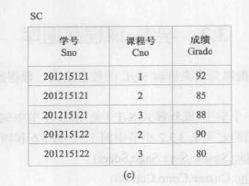

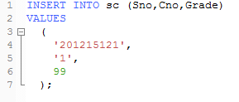

INSERT INTO sc (Sno,Cno,Grade)

VALUES

(

'201215121',

'1',

99

);